Відокремлений структурний підрозділ

«Волинський фаховий коледж

Національного університету харчових технологій»

Звіт до лабораторної роботи №4

“**Створення власного портфоліо з використанням CMS Wordpress**”

з дисципліни «**Веб-програмування**»

Виконав:

Студент 4 курсу, групи ІПЗ-42

**Юрчик Богдан**

Перевірив:

Ройко О.Ю.

Луцьк 2022

**Мета роботи:** Навчитися створювати веб-сайти засобами систем управління контентом.

**Завдання:**

Створити персональний сайт-портфоліо. Розробити структуру сайту, встановити тему та плагіни, наповнити контентом.

Портфоліо повинне містити як мінімум інформацію про розробника, професійні навики, приклади робіт та контактну інформацію.

**Виконання завдання:**

Створювати сайти можна як за допомогою базових технологій HTML/CSS, так і з використанням CMS (Content Management System - систем керування контентом). CMS дозволяють швидко створити простий сайт, адже вони є, по суті, набором інструментів і готових рішень. У даній лабораторній роботі розглянемо CMS WordPress.

Для початку роботи потрібно інсталювати WordPress. Порядок встановлення є на офіційному сайті WordPress. У даній лабораторній роботі використовувалась ОС Debian.

Оформлення сайту відбувається у інтерактивному графічному режимі. На вибір користувачу доступні декілька стандартних тем, хоча є і можливість встановити додаткові.

У ході виконання лабораторної роботи було створено наступний вебсайт.

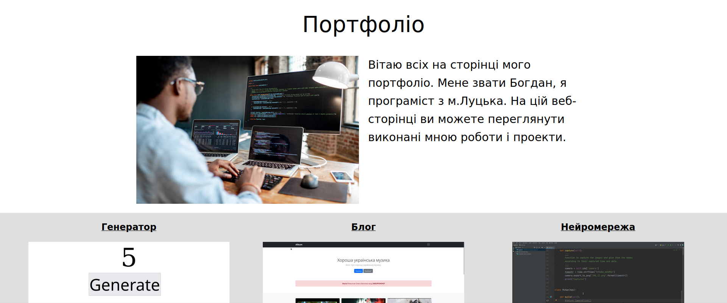

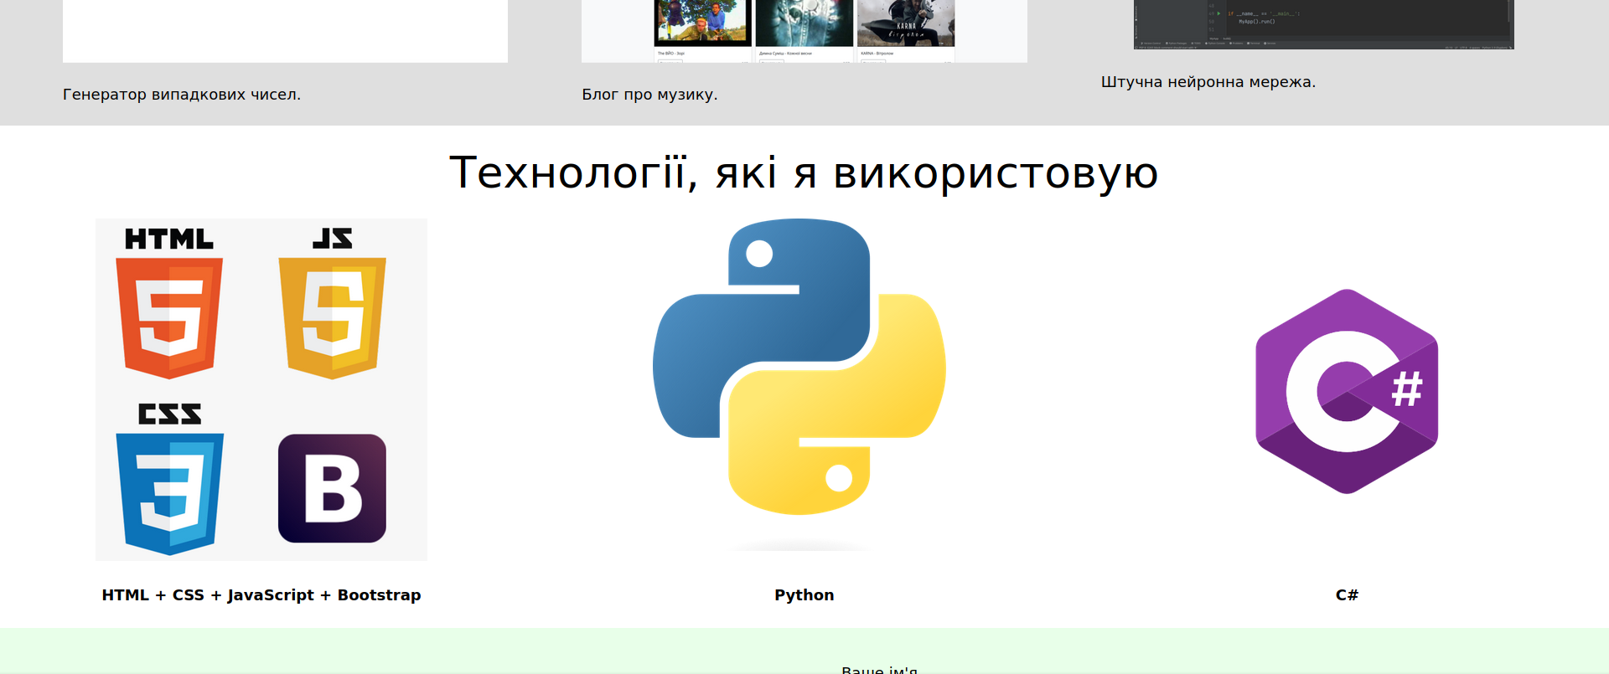

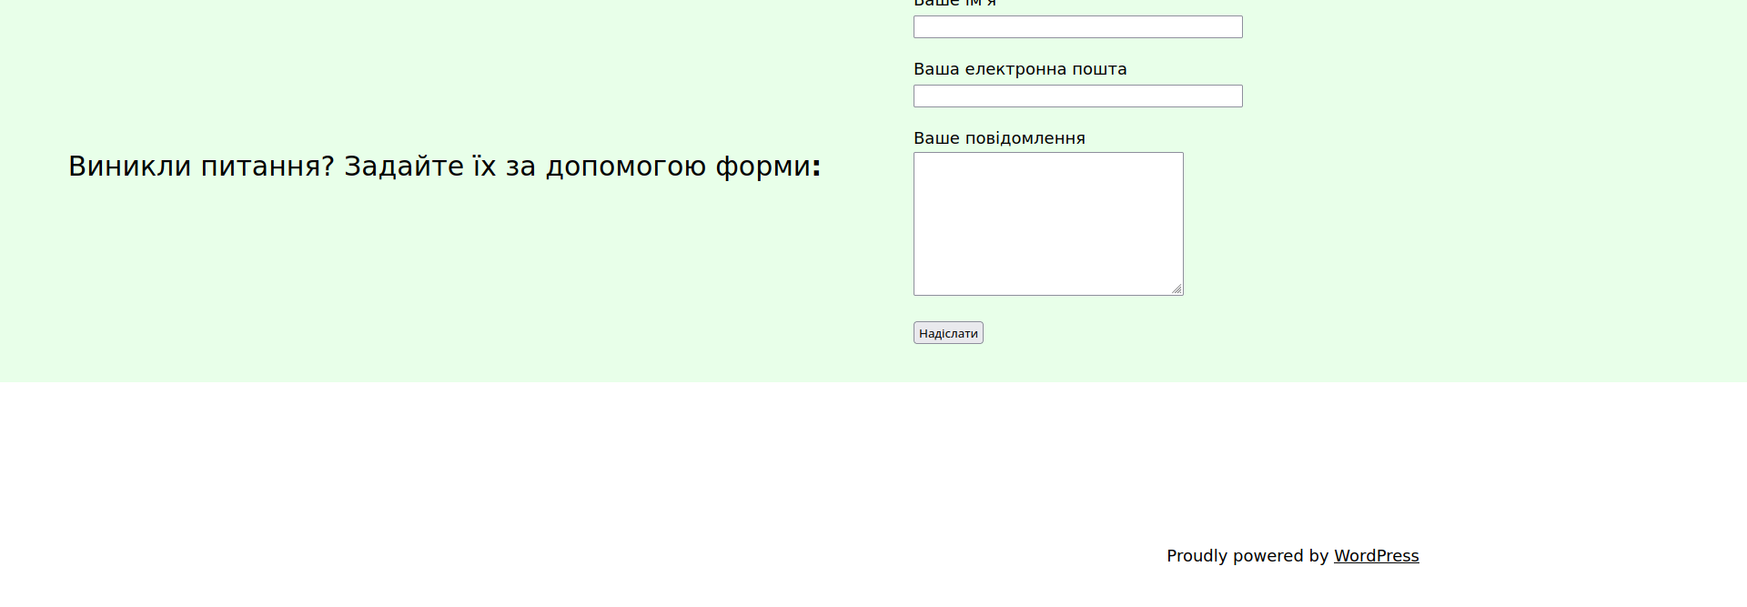

Сайт поділено на блоки, кожен з яких містить окрему інформацію. Перший блок містить інформацію про автора сайту. Другий блок показує приклади проектів, на сторінки яких можна перейти, натиснувши на заголовок. Кожна частина інформації розміщена в окремому стовпчику. Третій блок також використовує стовпчики. Останній блок містить форму зворотного зв’язку.

Форма зворотного зв’язку не є частиною базового WordPress - це плагін, встановлений ззовні. WordPress надає розробникам можливість підключати плагіни та віджети від сторонніх розробників. Встановити плагін можна завантаживши його на комп’ютер і помістивши у папку plugins.

Після того, як сайт створено, його можна розмістити на веб-хостинг. Для даної лабораторної роботи було використано хостинг zzz.com.ua. Він надає безкоштовний пробний період, що можна використати у навчальних цілях.

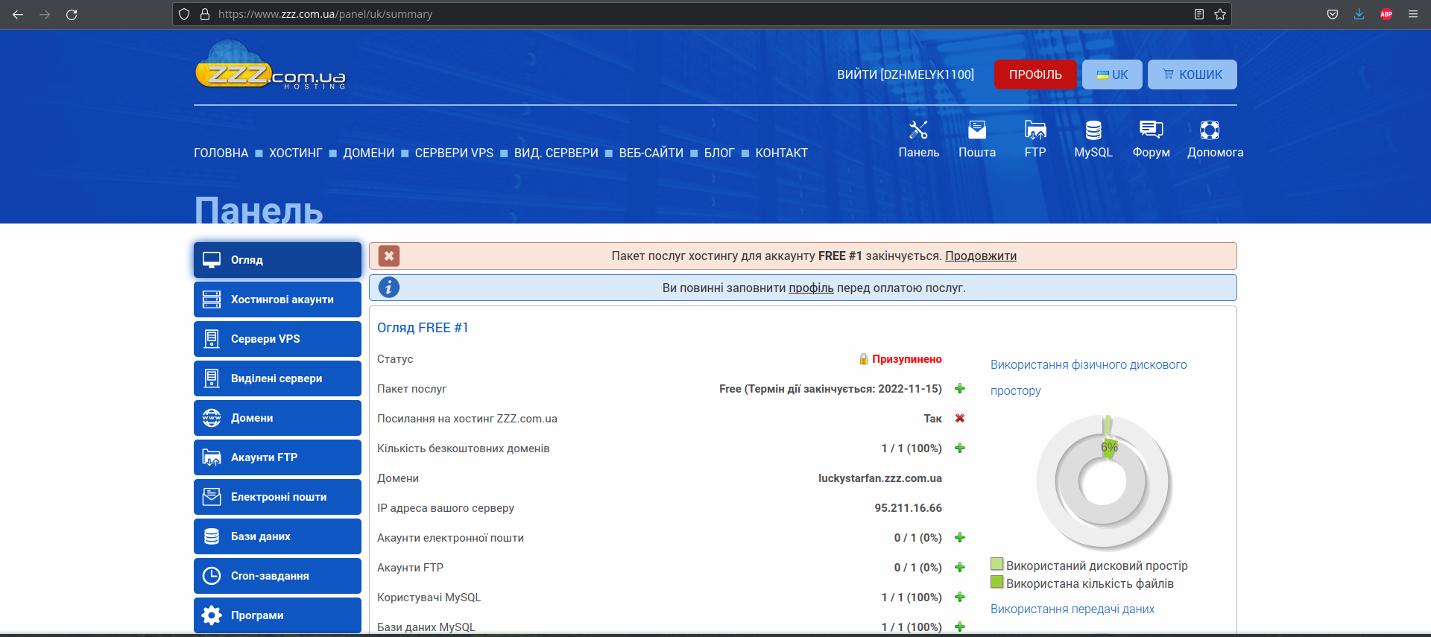

Аби розмістити сайт, створений за допомогою WordPress, потрібно завантажити файли на хостинг за допомогою FTP-сервера та створити базу даних, що буде використовуватись WordPress. Наразі вебсайт розміщено за адесою <http://luckystarfan.zzz.com.ua/>

**Висновок:** В ході даної лабораторної роботи було досліджено CMS WordPress та розроблено вебсайт за допомогою WordPress.